**《软件工程》**

**实验报告三 ：面向对象的系统建模A**

**姓 名： 胡国昌 学 号： 202210120518**

**院 系： 计算机与信息学院 专 业： 计算机科学与技术**

**实 验 室： J1-306 实验日期： 2024.10.21**

**总评成绩： 审阅教师： 杨青**

# 实验目的

1. 掌握 UML 建模工具 Rational Rose 软件的安装和基本操作；
2. 掌握面向对象设计模型，包括类和类间的关系建模；
3. 能够构建类图静态模型。

# 实验环境

Rational Rose Enterprise Edition, StarUML.

# 实验要求

1. 准确规范使用 UML 模型，包括类名，属性，方法，关系和多重性，角色，可见性，自学参考[UML基础指南](https://star.jmhui.com.cn/u/cms/www/202310/09071340jakn.pdf)。
2. 独立完成，禁止抄袭。
3. 使用 Rational Rose 创建模型；参考[Rose使用技巧指南](https://star.jmhui.com.cn/u/cms/www/202304/041046048r2t.pdf)和[Rose建模指南](https://star.jmhui.com.cn/u/cms/www/202304/04104800og8a.pdf)。
4. 选择自己熟悉的语言实现之，代码提交到自己的gitee仓库，代码地址写到实验报告中。
5. 按照实验报告模板，编写实验报告，复制创建的模型粘贴到 Word 报告中。
6. 文件以“学号-姓名-软件工程实验三.doc”的方式命名，提交到长江雨课堂：软件工程实验三。

# 实验内容

## A1-1

用Thoroughbred类对优良品质的马进行建模。它有3个属性：mother，father，birthyear，还有3个操作：getCurrentAge()、getFather()和getMother。每个属性都有名字、类型和可见性级别。类型和可见性都是可选的。类型放在名字后面，并用冒号进行分隔。可见性由前面的-、#、或+指定，分别代表私有、受保护、包或公有可见性。在实验中，所有属性都是私有的，由前面的减号（-）指出。可以用可见性级别、带名字和类型的参数以及返回类型来表示每个操作。

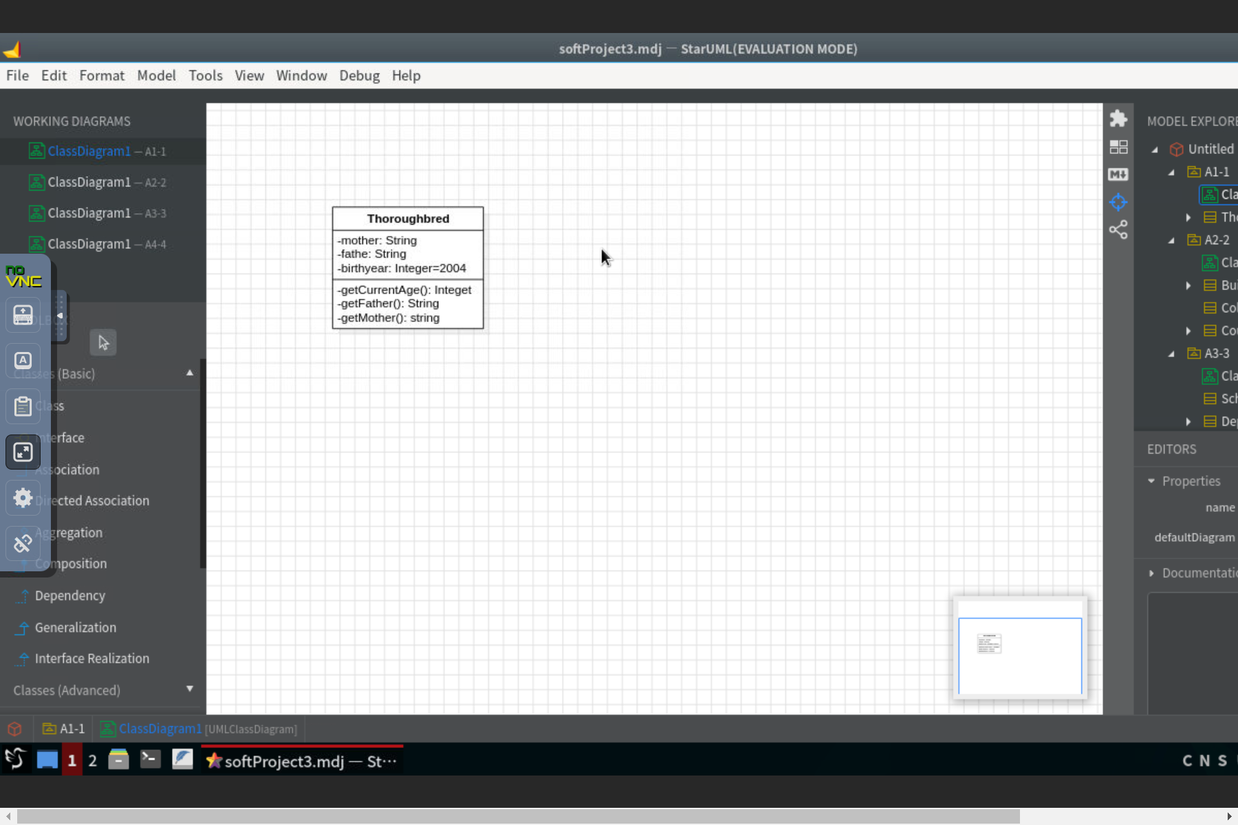

## A1-2

College有一个包含Building对象的聚合，这表示建筑构成了学院。学院也有一个包含课程的组合。Course类也受到约束性注释（注释Course一定在某个Building中进行）。

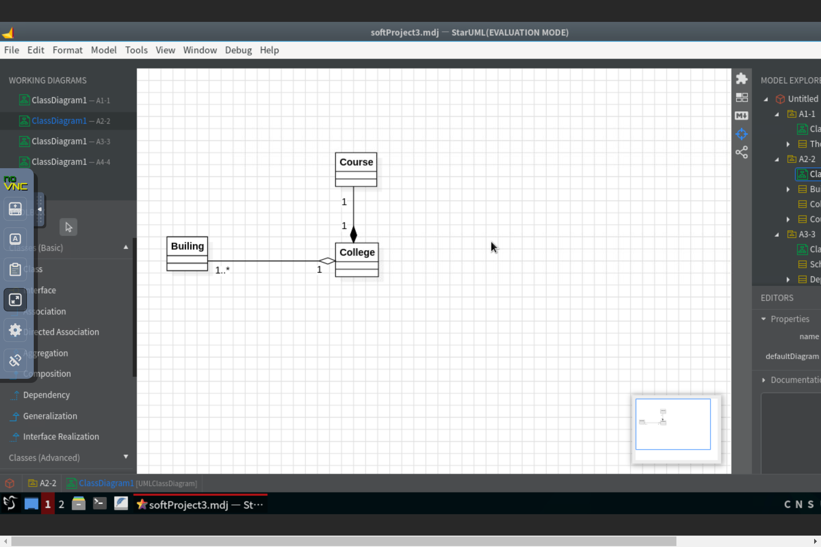

## A1-3

一个学院School由1到多个系Department构成；

每个系至少拥有1位指导教师Instructor，并提供至少1门课程Subject；

每个指导教师至少属于某个系且教授1-3门课程；

学院拥有0到多名学生，学生Student参加1-5门课程学习。

请使用UML描述以上各类间的关系。

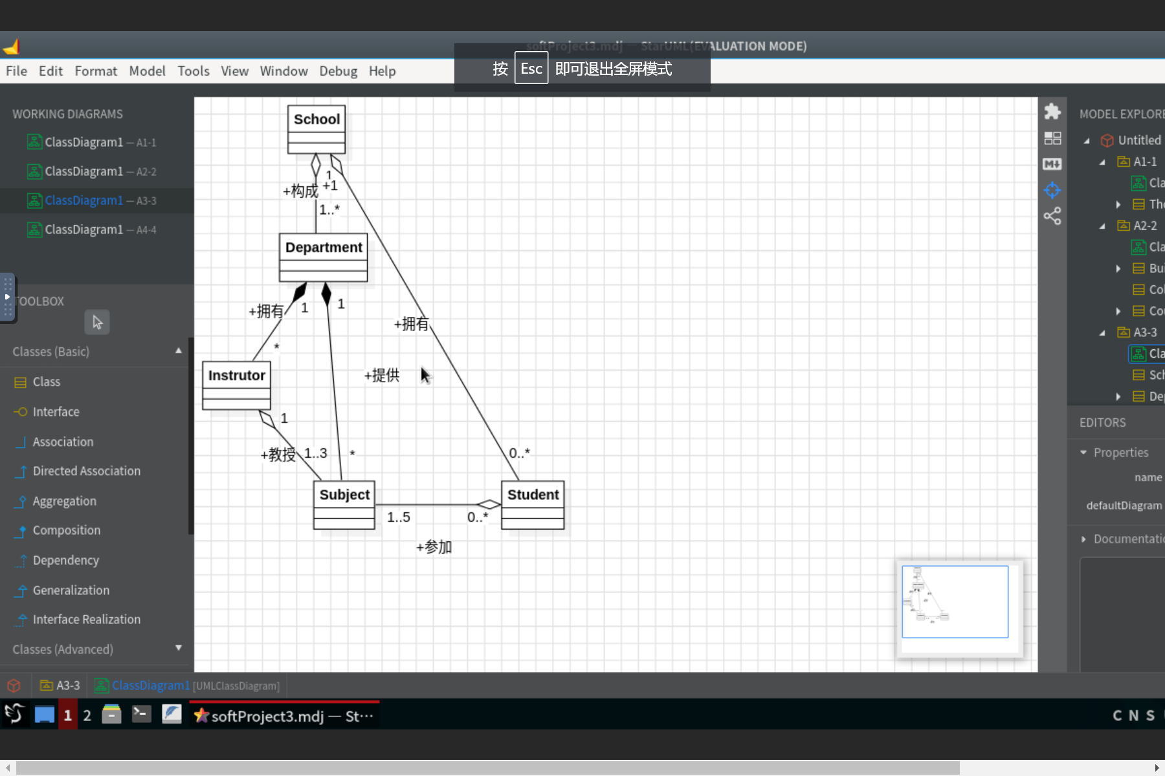

## A1-4

简化的网上购物系统需求说明：

客户（Customer）具有四个属性：姓名(name)，联系电话(contact)，邮寄地址(deliveryAddress)和是否激活状态(active)，

订单（Order）具有两个属性：创建日期（createDate），订单状态(status)包括CREATE、PAID、SHIPPING、DELIVERED、CANCEL五种状态；

订单详情（OrderDetail）具有一个属性：数量（quantity），并具有calculateSubTotal（）、calculateWeight（）方法；

商品项（Product）具有名称（title）、重量(weight)和描述（description），并具有getPriceForQuantity()方法和getWeight（）方法；

支付方式（Payment），具有金额（amount）属性；

支付方式支持以下五种支付方式：信用卡Credit，具有卡号（number）、类型（type）和过期日期（expireDate）；

现金（Cash），具有支付金额（cashTendered）属性；

在线转账（WireTransfer），具有银行ID：bankID，银行名称bankName属性，

支付宝（AliPay）具有卡号number属性；

微信支付（WeixinPay），具有卡号属性。

请根据以上简化的网上购物系统的关键类描述说明，创建类模型，并定义类之间的关系包括多重性（Multiplicity）。

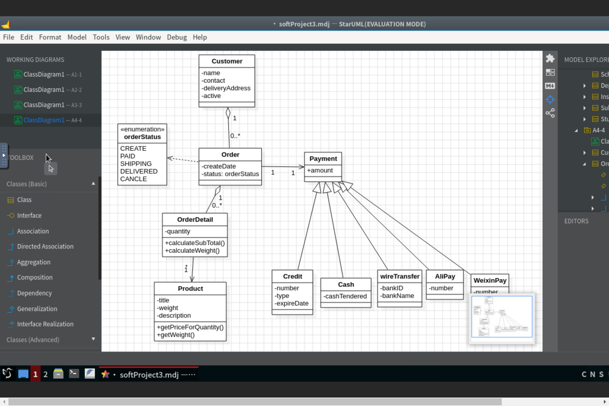

# 实验结论

通过这次实验，我深入学习了UML（统一建模语言）模型中类图的绘制技巧，进一步掌握了面向对象设计的基本概念，并理解了类与类之间的多种关系。这不仅加深了我对这些关系的理解，还提升了我在软件设计和建模方面的能力。

在此次学习过程中，我重点关注了以下几种主要关系及其在UML类图中的表示方式，每种关系都有其特定的含义和应用场景：

1. 泛化关系（Generalization）：这是一种表示类之间继承关系的关系，强调子类从父类获得功能和特性。在UML中，泛化关系用一个空心三角形加上实线来表示，箭头指向父类。这种关系允许我们通过继承机制重用代码，简化设计，使得子类能够继承父类的属性和方法，从而提高系统的可维护性和扩展性。

2. 实现关系（Realization）：这一关系描述了一个类实现一个接口的情况，表示实现类承诺提供接口中定义的功能。在UML中，使用空心三角形加虚线来表示实现关系。实现关系不仅能帮助我们定义系统的功能约定，还能促进不同组件之间的解耦，从而增加系统的灵活性。

3. 依赖关系（Dependency）：依赖关系表示一个类对另一个类的使用或依赖，即一个类的改变可能影响到另一个类。在UML中，这种关系用虚线箭头表示。依赖使得类的设计更加灵活，因为依赖的类可以在保持其功能的同时被替换或修改，而不必对使用该类的依赖类进行大幅改动。

4. 关联关系（Association）：关联关系描述了类之间的连接关系，表明一个类能够访问另一个类的属性和方法。在UML中，关联关系用实线箭头表示。关联关系通常用于表示类之间的双向连接，帮助我们理解对象之间的联系，便于我们管理和设计系统的结构。

5. 聚合关系（Aggregation）：这种关系是关联的一种特例，表示整体与部分之间的“弱拥有”关系，即部分可以独立于整体存在。在UML中，聚合关系用空心菱形加实线箭头表示。这允许我们清晰地表示出部分与整体之间的关系，提高模型的表达力。

6. 组合关系（Composition）：组合关系比聚合关系更为严格，表示整体与部分的生命周期密切相关。整体控制部分的生命周期，当整体被销毁时，部分也随之销毁。在UML中，组合关系用实心菱形加实线箭头表示。这种关系帮助我们构建更加严谨和一致的模型，确保系统中的各个组件能够正确地管理其生命周期。

通过这一系列的学习和实践，我的UML类图绘制能力得到了显著增强。这次实验让我认识到在面向对象设计中，不同关系的应用能够有效提升系统的结构化程度和可维护性，使我能更好地利用这些关系进行设计与建模，为将来的软件开发奠定了坚实的基础。

**仓库地址**

[https://github.com/xieyangyuyue /softProject.git](https://github.com/xieyangyuyue%20/softProject.git)